Міністерство освіти і науки України
Львівський національний університет ім. І. Франка
Факультет електроніки та комп’ютерних технологій
Кафедра радіофізики та комп’ютерних технологій

ЗВІТ
Про виконання лабораторної роботи №2
з курсу «Інтеграція інформаційних систем»
Керування секретами та автентифікація користувачів в інтегрованій мікросервісній системі

Студента групи ФЕІ-41
Сорокевич Олег
Викладач: Сінькевич О.О.

Львів 2026

Мета роботи
Ознайомитися з організацією безпечного передавання конфіденційної конфігурації між мікросервісами засобами Docker Compose Secrets, реалізувати реєстрацію й автентифікацію користувачів за допомогою JWT та дослідити вплив ротації і відсутності секретів на роботу системи.

Завдання
• Налаштувати секрети db_password та jwt_secret_key; вилучити конфіденційні значення зі змінних середовища і закрити зовнішній порт Forecast API.
• Реалізувати таблицю користувачів, зберігання хешів паролів, маршрути /auth/register, /auth/login, /auth/me та захист маршрутів замовлень за JWT.
• Перевірити ротацію JWT-ключа, відсутність секрету, зміну пароля PostgreSQL і збереження Graceful Degradation.
• Виконати приймальні тести T1–T12 та підготувати результати й висновки.

Теоретичні відомості
Docker Compose Secrets передає конфіденційні значення до контейнерів у вигляді змонтованих файлів у каталозі /run/secrets/. На відміну від передачі значень через змінні середовища, це дозволяє не показувати секрети у виводі docker compose config або env. У звичайному Compose секрет залишається файлом на хостовій системі; це не повноцінне сховище секретів на зразок Swarm.
Для автентифікації користувачів застосовано JWT (JSON Web Token), який містить три частини: заголовок, корисні дані (claims) та цифровий підпис. У роботі використовується алгоритм HS256; під час перевірки дозволяється лише цей алгоритм. Паролі користувачів зберігаються не відкритим текстом, а у вигляді захищених хешів Argon2id.

Хід роботи

1. Керування секретами та закриття Forecast API
На основі попередньої лабораторної роботи підготовлено оновлену систему з трьох контейнерів: postgres, orders-api і forecast-api. У конфігурації Docker Compose визначено два секрети: db_password для доступу до PostgreSQL і jwt_secret_key для підпису JWT. Перший доступний контейнерам postgres і orders-api, другий — лише orders-api. PostgreSQL використовує параметр POSTGRES_PASSWORD_FILE=/run/secrets/db_password. У Forecast API прибрано публікацію порту 8001; зовнішнім HTTP-інтерфейсом залишився Orders API на порту 8000.
Для створення секретів у Windows PowerShell використано скрипт:
powershell -ExecutionPolicy Bypass -File .\scripts\setup-secrets.ps1
Скрипт створив файли secrets/db_password і secrets/jwt_secret_key. Значення секретів у звіті не наводяться. Після налаштування виконано перевірку конфігурації:
docker compose config --quiet
docker compose exec orders-api env | Select-String "PASSWORD|SECRET|JWT"
Перевірка завершилася без помилки. У конфігурації відображалися лише назви секретів і шляхи до їхніх файлів, а не конфіденційні значення. Orders API публікує порт 8000, тоді як forecast-api зовнішнього порту не має.
Пошук не повернув результатів. Це підтверджує відсутність змінних із перевіреними назвами, але не є повним аудитом усіх змінних середовища.
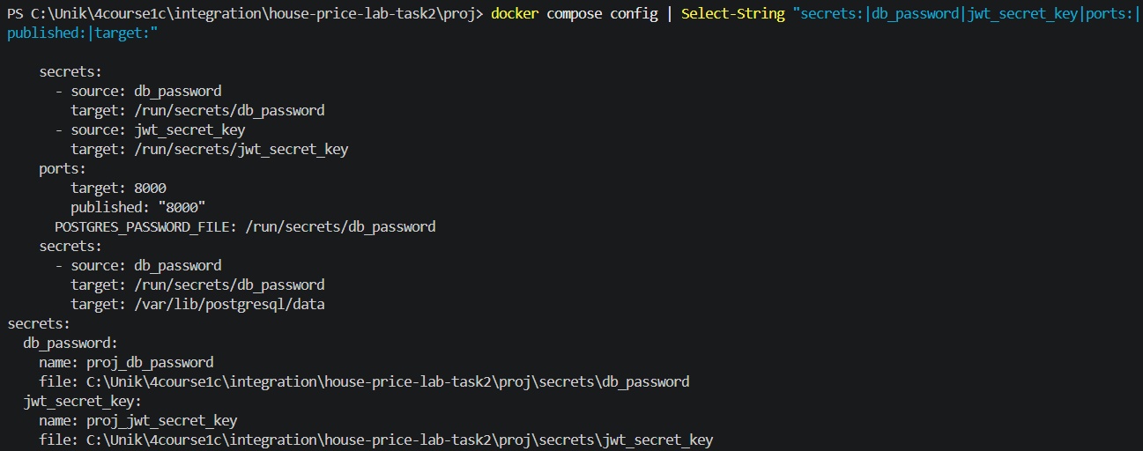Рис. 1. T1–T2: конфігурація секретів і перевірка середовища контейнера
Для перевірки мережевої ізоляції виконано два HTTP-запити:
curl.exe --max-time 5 http://localhost:8001/health
curl.exe http://localhost:8000/health
Запит на порт 8001 завершився помилкою curl (7): Could not connect to server, а Orders API на порту 8000 повернув {"status":"ok"}. Це відповідає вимозі використання єдиної зовнішньої точки доступу.
Рис. 2. T4: ізоляція Forecast API від хостової машини

2. Реєстрація та автентифікація користувачів
У Orders API додано таблицю users із полями id, username, hashed_password, is_active і created_at. Для створення облікового запису реалізовано POST /auth/register, для входу — POST /auth/login з form-data, для отримання інформації про поточного користувача — GET /auth/me. Паролі перевіряються за захищеним хешем; у відповіді API поле hashed_password не передається.
При вході користувач отримує JWT, підписаний ключем із файлу jwt_secret_key. Доступ до GET, POST, PATCH і DELETE маршрутів /orders перевіряє залежність get_current_user. Без токена сервер повинен відповідати 401 Unauthorized, а GET /health залишається відкритим.
Під час перевірки користувача успішно зареєстровано й виконано вхід через Swagger UI. Після авторизації захищені запити до замовлень працювали з JWT. Успішне видалення замовлення з ідентифікатором 4 підтверджено відповіддю 204 No Content.
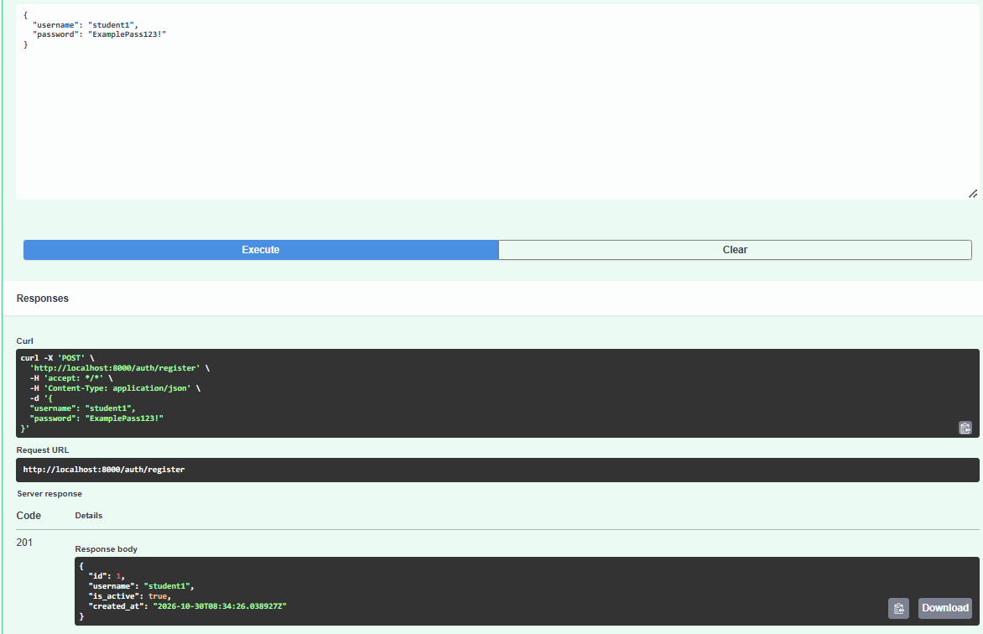
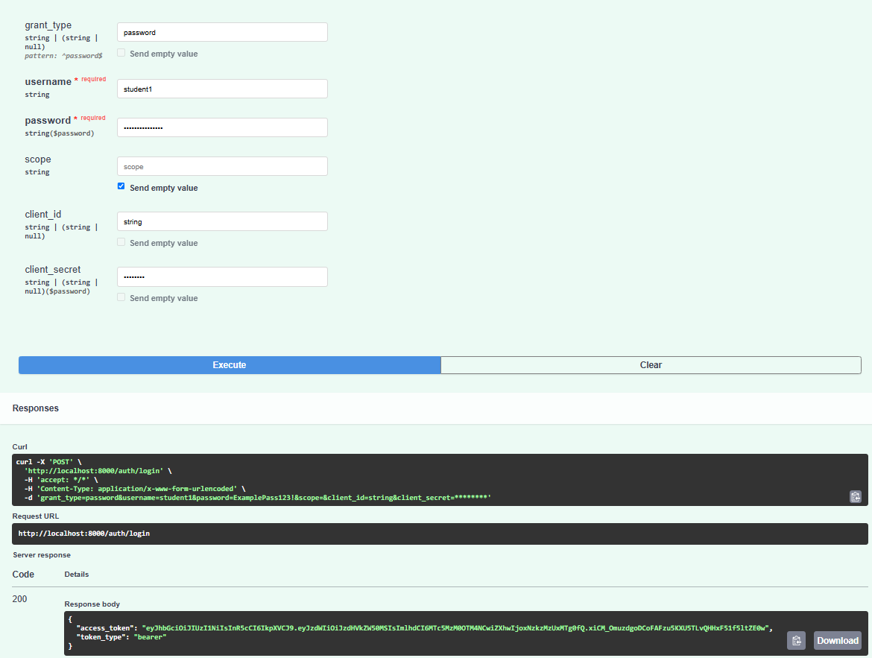Рис. 3. T5–T6: реєстрація та вхід користувача
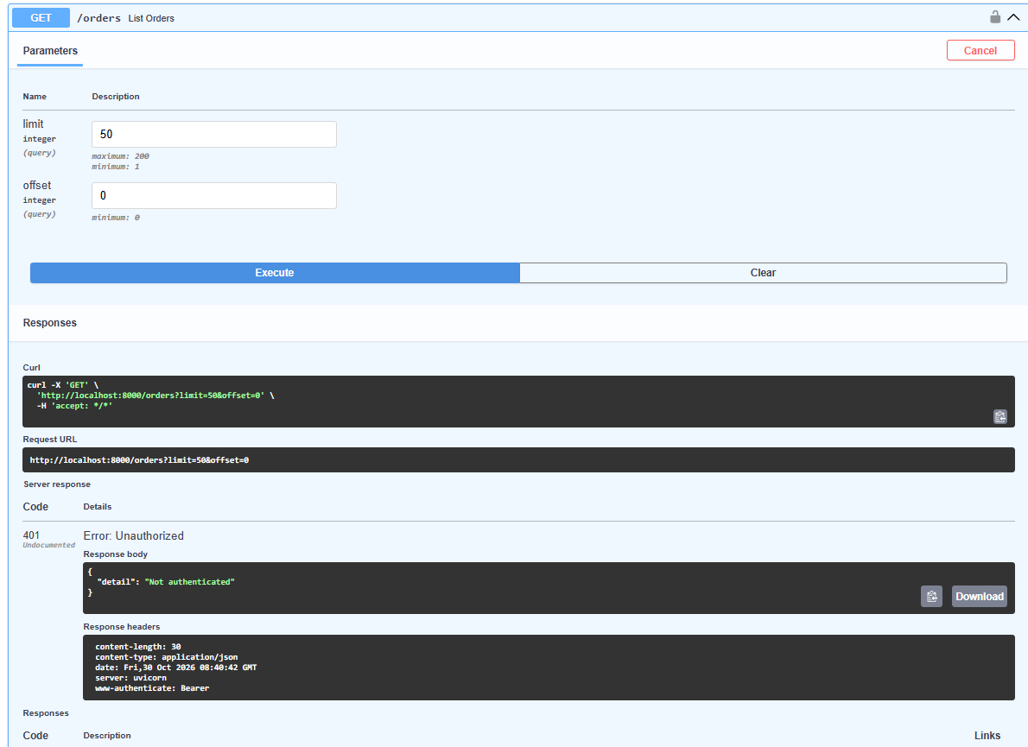
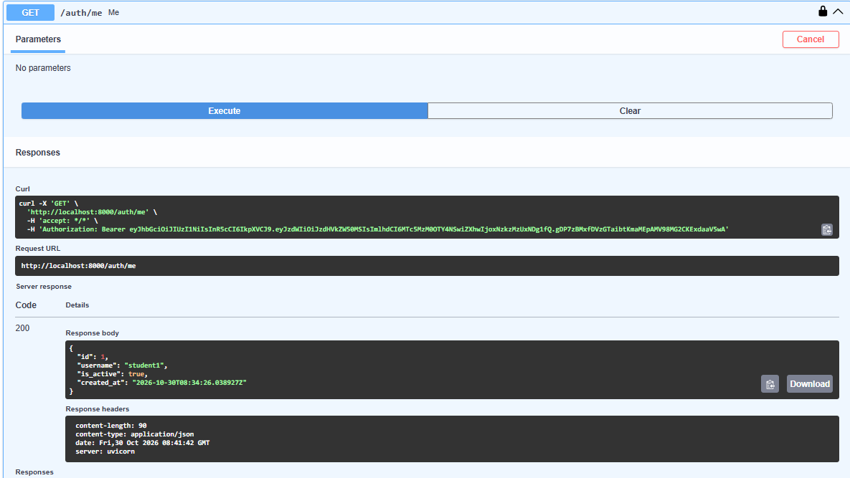
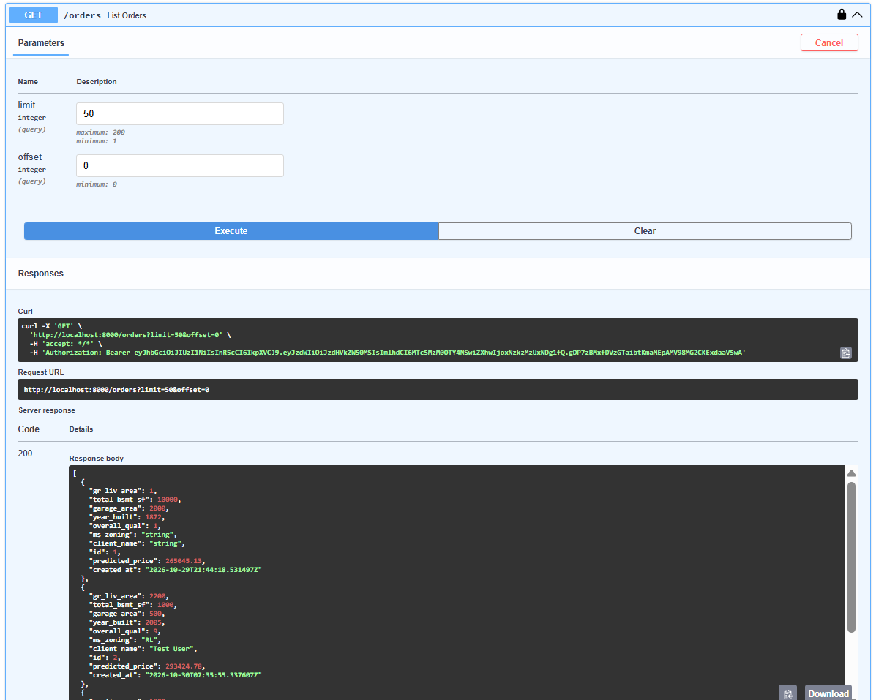
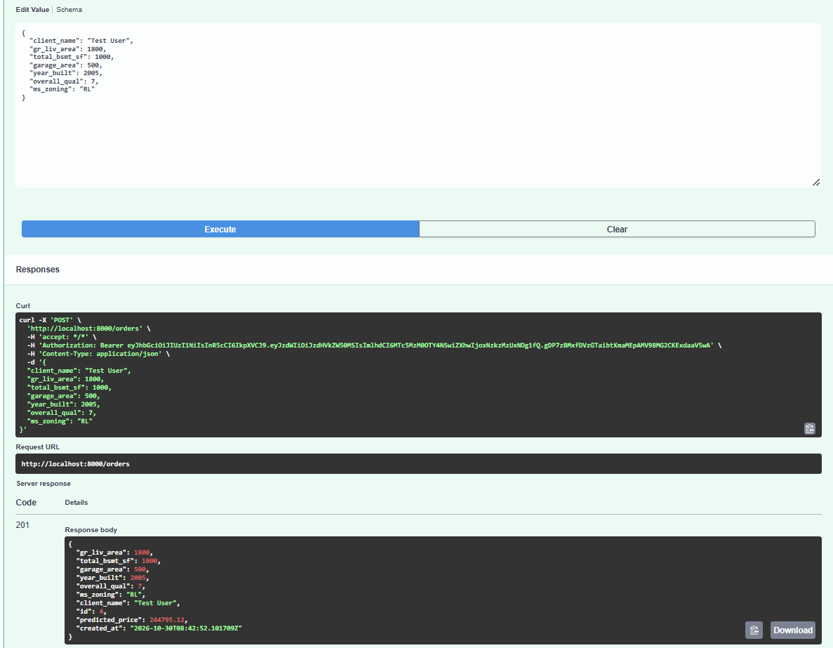
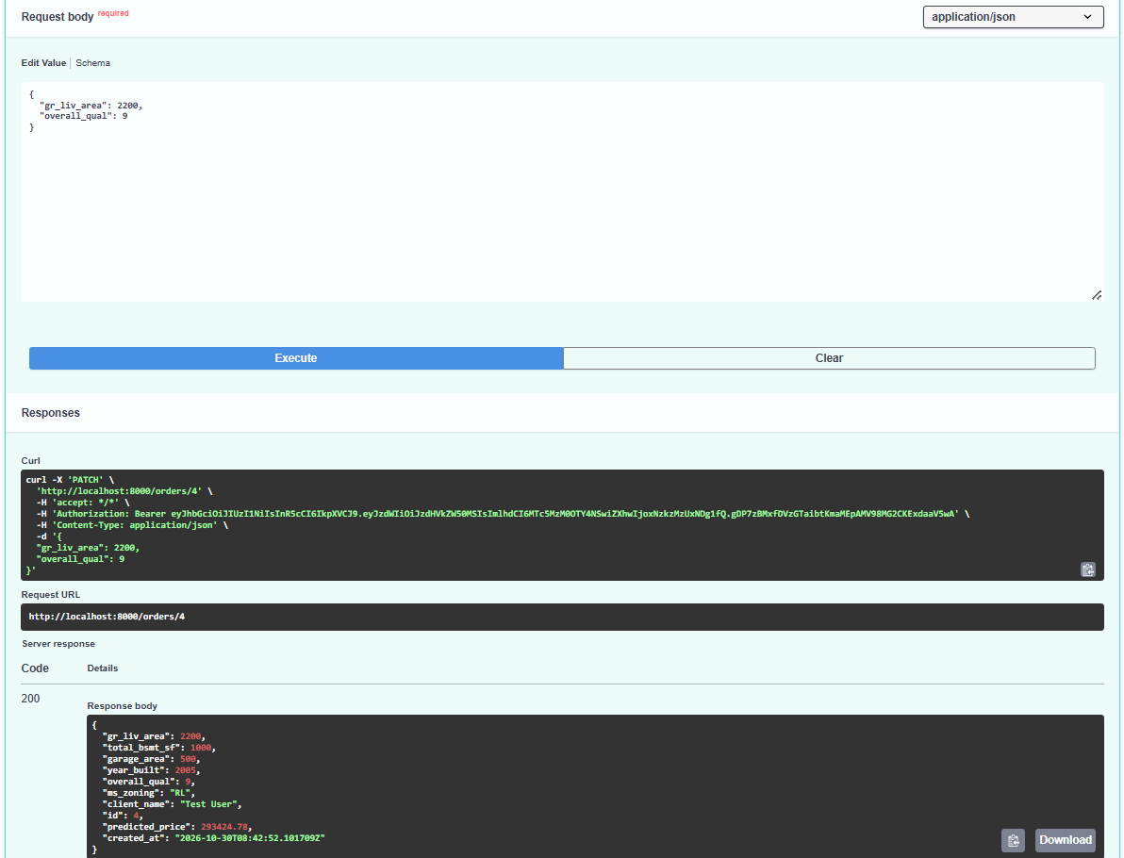
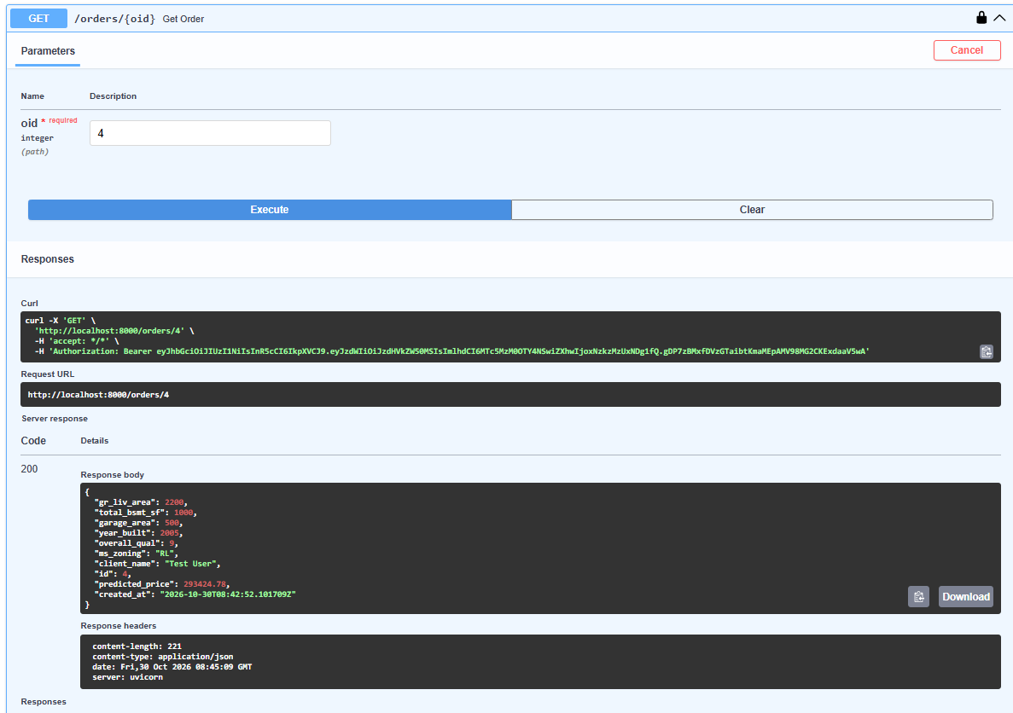
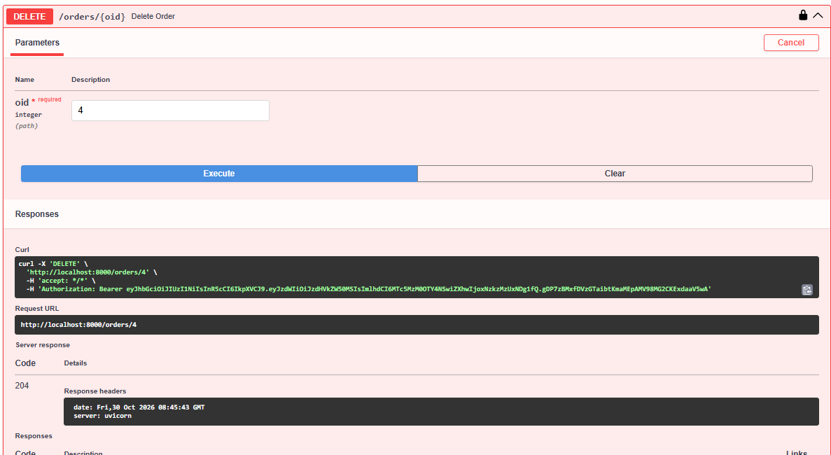
Рис. 4. T7–T10: захист маршрутів та операції із замовленнями

3. Результати приймальних тестів T1–T12
Тест | Дія | Фактичний результат
T1 | Перевірка docker compose config | Підтверджено: шляхи секретів і порт 8000
T2 | Перевірка env у orders-api | Підтверджено: пошук PASSWORD|SECRET|JWT без збігів
T3 | Відсутність db_password | відсутність jwt_secret_key
T4 | GET localhost:8001/health | Підтверджено: curl (7), 8000 відповідає ok
T5 | POST /auth/register | Підтверджено успішну реєстрацію
T6 | POST /auth/login | Підтверджено успішний вхід
T7 | GET /orders без JWT | Виконано в ході перевірки захисту;
T8 | POST /orders з JWT | Виконано;
T9 | PATCH /orders/{oid} | Виконано;
T10 | DELETE /orders/4 | Підтверджено: HTTP 204
T11 | Ротація jwt_secret_key | Підтверджено: старий токен відхилено, 401
T12 | POST /orders без Forecast API | predicted_price=null

4. Експерименти

Експеримент 1. Ротація jwt_secret_key (R3.2, T11)
До зміни ключа JWT токен надавав доступ до GET /auth/me. Потім ключ jwt_secret_key було замінено на новий криптографічно випадковий ключ, а контейнер orders-api пересоздано. Повторний запит зі старим токеном повернув 401 Unauthorized. Це підтверджує відхилення токенів, підписаних попереднім ключем. Після повторної авторизації потрібно перевірити GET /auth/me, для якого очікується 200 OK.
docker compose up -d --no-deps --force-recreate orders-api

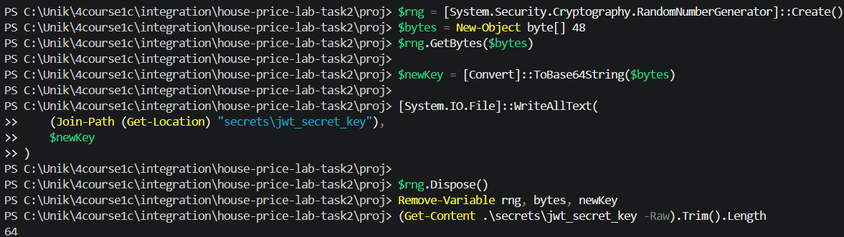
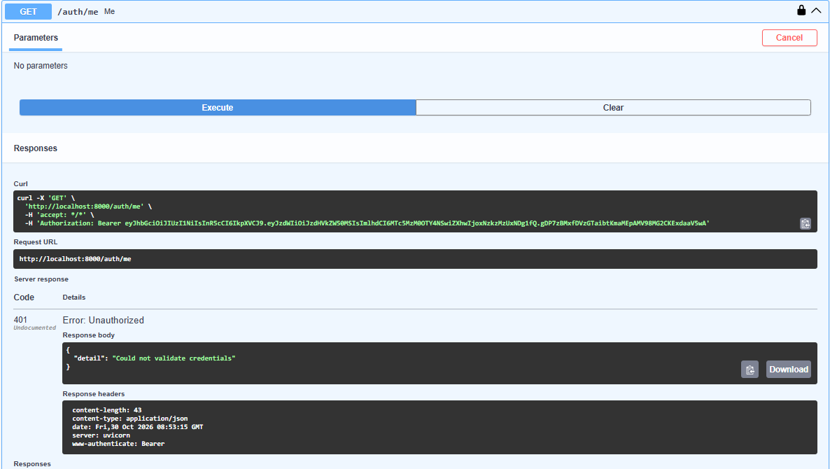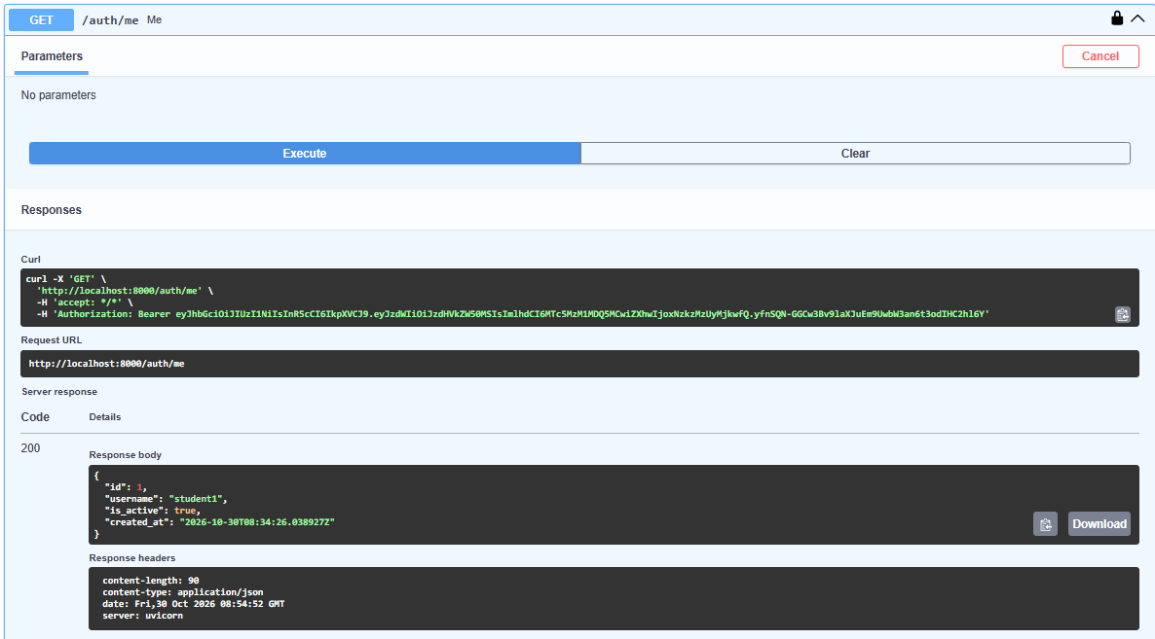Рис. 5. Ротація ключа JWT: відхилення старого токена

Експеримент 2. Відсутність секрету (R3.3)
Для експерименту файл jwt_secret_key тимчасово перейменовано. Docker зміг створити контейнер, але застосунок не завершив запуск і перейшов у стан Restarting (1). У логах зафіксовано помилку:
RuntimeError: Required Docker secret missing: jwt_secret_key (/run/secrets/jwt_secret_key)
Отже, перевірено fail-fast на рівні застосунку: без обов’язкового секрету Orders API не починає обслуговувати запити. Після відновлення резервної копії та пересоздання контейнера orders-api знову працював. Під час експерименту на місці відсутнього файлу виник каталог, який було видалено перед відновленням резервної копії.
Рис. 6. Відмова запуску Orders API без jwt_secret_key
Окремий приймальний тест T3 із відсутнім db_password у поточній роботі не був документально підтверджений. Його не слід позначати як пройдений без окремої перевірки.

Експеримент 3. Зміна пароля PostgreSQL (R3.4)
Після переходу на новий секрет db_password Orders API спочатку не міг підключитися до вже ініціалізованої бази PostgreSQL. У логах було повідомлення «password authentication failed for user orders». Причина полягала в тому, що POSTGRES_PASSWORD_FILE застосовується під час першої ініціалізації сховища БД та не змінює пароль існуючої ролі. Пароль користувача orders було синхронізовано зі значенням секрету за допомогою ALTER ROLE, після чого orders-api успішно запустився без видалення даних.
У середовищі розробки безпечний варіант — змінити пароль існуючої ролі через SQL та узгодити його із секретом, зберігаючи том. У виробничому середовищі потрібні резервна копія, контрольований порядок оновлення секрету й ролі, перезапуск клієнтських підключень та перевірка доступності. Видалення тому PostgreSQL не є допустимим способом ротації без втрати даних.
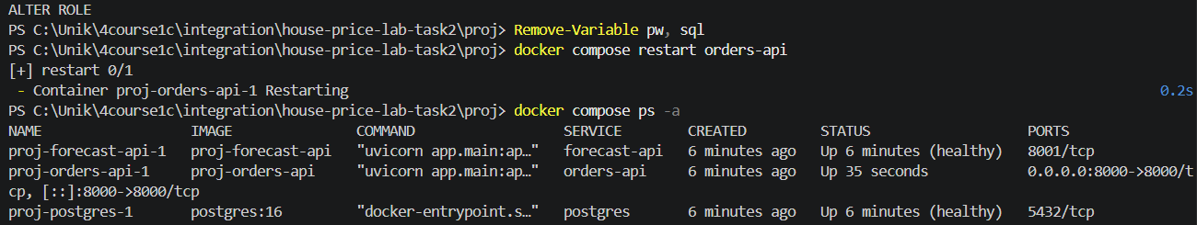
Рис. 7. Синхронізація пароля PostgreSQL і відновлення роботи сервісів

Експеримент 4. Функціональна регресія (R3.5, T12)
Функціональність попередньої лабораторної збережено: при недоступності forecast-api авторизований POST /orders має створювати замовлення з кодом 201 і predicted_price = null. Для повного документального підтвердження необхідно додати скриншот фактичної відповіді запиту, виконаного при зупиненому forecast-api. У поточних наданих матеріалах цей результат не зафіксовано.
docker compose stop forecast-api
POST /orders (із JWT) → очікується 201, predicted_price: null
docker compose start forecast-api

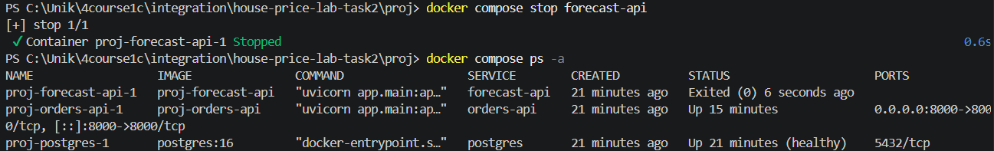
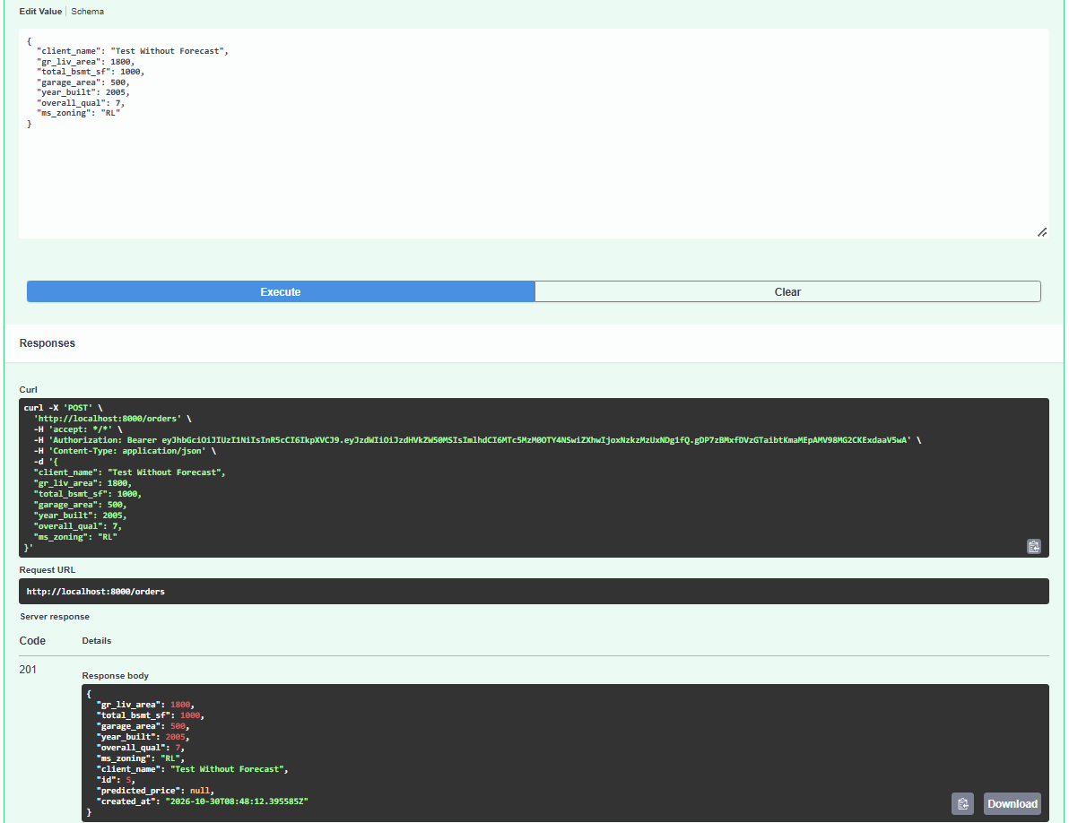
Рис. 8. Створення замовлення без доступного прогнозування

5. Відповіді на контрольні питання

1. Канали витоку секретів
Значення в змінних середовища може бути розкрите через docker inspect, docker compose config, вміст оточення процесу, журнали CI/CD, історію команд або діагностичні логи.

2. Конфігурація і секрети
MODEL_VERSION, FORECAST_TIMEOUT, POSTGRES_USER, ACCESS_TOKEN_EXPIRE_MINUTES — звичайна конфігурація: вони задають версію, тайм-аут, ім’я користувача та час дії токена. db_password і jwt_secret_key — секрети, оскільки їхній витік дає змогу підключитися до бази або підробити JWT.

3. Compose Secrets і Docker Swarm
У звичайному Docker Compose секрети монтуються з файлів хоста; механізми Swarm для зашифрованого зберігання, розподілу між вузлами та керування секретами через кластер не застосовуються.

4. Зміна пароля PostgreSQL
POSTGRES_PASSWORD_FILE використовується під час початкового створення кластера даних PostgreSQL. Для наявної БД потрібно змінити пароль ролі через ALTER ROLE та узгодити його із секретом. Перед зміною у виробничому середовищі потрібні резервна копія та план контрольованого оновлення клієнтів.

5. Argon2id або bcrypt замість SHA-256
SHA-256 є швидкою хеш-функцією, тому підбір паролів може бути надто швидким. Argon2id і bcrypt спеціально сповільнюють перевірку. Salt — випадкове значення для кожного пароля; work factor — налаштування обчислювальної складності.

6. Структура JWT
JWT має частини header.payload.signature у Base64URL-кодуванні. Зміна payload без перерахунку правильного підпису призводить до невдалої перевірки.

7. alg:none і algorithm confusion
Атака alg:none намагається змусити сервер приймати токен без підпису; algorithm confusion — використати різні правила перевірки підпису. Реалізація явно дозволяє тільки algorithms=["HS256"].

8. HTTP 401 і заголовок WWW-Authenticate
401 Unauthorized означає, що запит потребує коректної автентифікації. Заголовок WWW-Authenticate: Bearer указує потрібний механізм. Приклад — GET /orders без токена.

9. Ротація JWT-ключа
Після заміни ключа сервер не може перевірити підписи старих JWT, тому вони відхиляються з 401. Потрібний новий вхід і новий токен.

10. Однакова помилка входу
Однакове повідомлення для невідомого користувача й неправильного пароля ускладнює перебір існуючих облікових записів (user enumeration).

11. Відкритий /health і закритий Forecast API
GET /health потрібний для моніторингу доступності сервісу без облікових даних. Forecast API приховано від хоста для зменшення поверхні атаки; звернення до прогнозу виконуються через захищений Orders API.

12. Stateless JWT
Сервер перевіряє підпис і строк дії JWT без збереження кожної сесії. Звичайна схема не дає миттєво відкликати окремий токен без додаткового механізму, наприклад denylist чи зміни ключа.

Висновок
У ході лабораторної роботи вдосконалено мікросервісну систему House Price Forecast & Orders API. Налаштовано передавання пароля PostgreSQL і ключа JWT через Docker Compose Secrets, закрито прямий доступ до Forecast API з хостової машини та додано реєстрацію й автентифікацію користувачів. Перевірено, що захищені операції з замовленнями вимагають JWT, а після ротації ключа старий токен відхиляється. Експеримент із відсутнім JWT-ключем підтвердив припинення запуску застосунку (fail-fast). Також встановлено, що зміна файлу db_password не оновлює пароль уже ініціалізованої БД автоматично.

